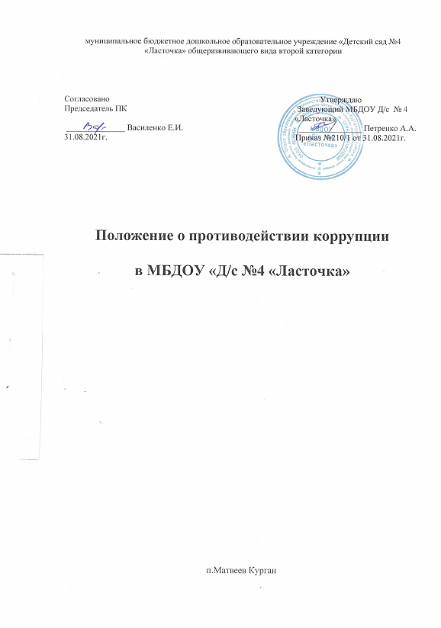

1. Общие положения
1.1. Данное Положение разработано на основе Федерального закона Российской Федерации от 25 декабря 2008 г. № 273-ФЗ «О противодействии коррупции».
1.2. Настоящим Положением устанавливаются основные принципы противодействия коррупции, правовые и организационные основы предупреждения коррупции и борьбы с ней, минимизации и (или) ликвидации последствий коррупционных правонарушений в МБДОУ «Д/с №4 «Ласточка» (далее Учреждение).
1.3. Для целей настоящего Положения используются следующие основные понятия:
1.3.1. Коррупция это:
а) злоупотребление служебным положением, дача взятки, получение взятки, злоупотребление полномочиями, коммерческий подкуп либо иное незаконное использование физическим лицом своего должностного положения вопреки законным интересам общества и государства в целях получения выгоды в виде денег, ценностей, иного имущества или услуг имущественного характера, иных имущественных прав для себя или для третьих лиц, либо незаконное предоставление такой выгоды указанному лицу другими физическими лицами;
б) совершение деяний, указанных в подпункте «а» настоящего пункта, от имени или в интересах юридического лица;
1.3.2. Противодействие коррупции – действия работников МБДОУ по противодействию коррупции в пределах их полномочий:
а) по предупреждению коррупции, в том числе по выявлению и последующему устранению причин коррупции (профилактика коррупции);
б) по выявлению, предупреждению, пресечению, раскрытию и расследованию коррупционных правонарушений (борьба с коррупцией);
в) по минимизации и (или) ликвидации последствий коррупционных правонарушений.
1.4. Основные принципы противодействия коррупции:
- признание, обеспечение и защита основных прав и свобод человека и гражданина;
- законность;
- публичность и открытость деятельности органов управления и самоуправления;
- неотвратимость ответственности за совершение коррупционных правонарушений;
- комплексное использование организационных, информационно-пропагандистских и других мер;
- приоритетное применение мер по предупреждению коррупции.

2. Основные меры по профилактике коррупции
Профилактика коррупции осуществляется путем применения следующих основных мер:
2.1. Формирование у работников МБДОУ нетерпимости к коррупционному поведению.
2.2. Формирование у родителей (законных представителей) воспитанников нетерпимости к коррупционному поведению.
2.3. Проведение мониторинга всех локальных актов, издаваемых администрацией МБДОУ на предмет соответствия действующему законодательству.
2.4. Проведение мероприятий по разъяснению работникам МБДОУ и родителям (законным представителям) воспитанников законодательства в сфере противодействия коррупции.
3. Основные направления по повышению эффективности
противодействия коррупции
3.1. Создание механизма взаимодействия органов управления с органами самоуправления, муниципальными и общественными комиссиями по вопросам противодействия коррупции, а также с гражданами и институтами гражданского общества.
3.2. Принятие административных и иных мер, направленных на привлечение работников и родителей (законных представителей) воспитанников к более активному участию в противодействии коррупции, на формирование в коллективе и у родителей (законных представителей) воспитанников негативного отношения к коррупционному поведению.
3.3. Конкретизация полномочий педагогических, административных работников и вспомогательного персонала МБДОУ, отраженных в должностных инструкциях.
3.4. Ознакомление под роспись работников МБДОУ с «Положением о противодействии коррупции», «Положением о нормах профессиональной тики педагогических работников» и «Планом мероприятий по противодействию коррупции в МБДОУ».
3.5. Создание условий для уведомления родителей (законных представителей) воспитанников, администрации МБДОУ, работников обо всех случаях коррупционных действий в МБДОУ.

4. Организационные основы противодействия коррупции
4.1. Общее руководство мероприятиями, направленными на противодействие коррупции, осуществляют:
работники администрации;
должностное лицо, ответственное за профилактику коррупционных правонарушений в МБДОУ.
4.2. Должностное лицо, ответственное за профилактику коррупционных правонарушений в МБДОУ назначается приказом заведующего ежегодно.
4.3. Должностное лицо, ответственное за профилактику коррупционных правонарушений в МБДОУ:
- разрабатывает и формирует план работы на текущий учебный год;
- по вопросам, относящимся к своей компетенции, в установленном порядке запрашивает информацию;
- взаимодействует с правоохранительными органами по реализации мер, направленных на предупреждение (профилактику) коррупции и на выявление субъектов коррупционных правонарушений;
- контролирует деятельность администрации ДОУ в области противодействия коррупции;
- информирует о результатах работы заведующего МБДОУ;
- осуществляет противодействие коррупции в МБДОУ в пределах своих полномочий;
- реализует меры, направленные на профилактику коррупции;
- вырабатывает механизмы защиты от проникновения коррупции в МБДОУ;
- осуществляет антикоррупционную пропаганду и воспитание всех участников образовательного процесса в МБДОУ;
- осуществляет анализ обращений родителей (законных представителей) воспитанников, работников МБДОУ о фактах коррупционных проявлений должностными лицами;
- проводит проверки локальных актов МБДОУ на соответствие действующему законодательству;
- проверяет выполнение работниками своих должностных обязанностей;
- разрабатывает на основании проведенных проверок рекомендации, направленные на улучшение антикоррупционной деятельности в МБДОУ;
- организует работу по устранению негативных последствий коррупционных проявлений;
- выявляет причины коррупции, разрабатывает и направляет заведующему МБДОУ рекомендации по устранению причин коррупции;
- взаимодействует с органами самоуправления, муниципальными и общественными комиссиями по вопросам противодействия коррупции, а также с гражданами и институтами гражданского общества;
- осуществляет противодействие коррупции в пределах своих полномочий:
принимает заявления работников, родителей (законных представителей) воспитанников о фактах коррупционных проявлений должностными лицами.
5. Ответственность физических и юридических лиц
за коррупционные правонарушения
5.1. Все работники, родители (законные представители) воспитанников за совершение коррупционных правонарушений несут уголовную, административную, гражданско-правовую и дисциплинарную ответственность в соответствии с законодательством Российской Федерации.
5.2. Заведующий МБДОУ, совершивший коррупционное правонарушение, по решению суда может быть лишен в соответствии с законодательством Российской Федерации права занимать определенные должности государственной и муниципальной службы.
5.3. В случае, если от имени или в интересах заведующего осуществляются организация, подготовка и совершение коррупционных правонарушений, к юридическому лицу могут быть применены меры ответственности в соответствии с законодательством Российской Федерации.
5.4. Применение за коррупционное правонарушение мер ответственности к юридическому лицу не освобождает от ответственности за данное коррупционное правонарушение виновное физическое лицо, равно как и привлечение к уголовной или иной ответственности за коррупционное правонарушение физического лица не освобождает от ответственности за данное коррупционное правонарушение юридическое лицо.

